高青县司法局
2019年政府信息公开工作年度报告

高青县司法局
2020年1月21日

本报告根据《中华人民共和国政府信息公开条例》（国务院令第711号，以下简称《条例》）要求，由高青县司法局根据本单位信息公开工作情况编制。

报告全文由总体情况，主动公开政府信息情况，收到和处理政府信息公开申请情况，政府信息公开行政复议、行政诉讼情况，存在的主要问题及改进情况，其他需要报告的事项6个部分组成。
报告中所列数据统计期限自2019年1月1日始，至2019年12月31日止。报告电子版可在高青县人民政府门户网站（www.gaoqing.gov.cn）查阅和下载。如对报告内容有疑问，请与高青县司法局联系（地址：高青县清河路9号机关综合办公楼9楼；邮编：256300；电话：0533-6981237；传真：0533-6981237）。

一、总体情况
2019年，高青县司法局深入贯彻新修订的《中华人民共和国政府信息公开条例》，认真落实《国务院办公厅关于印发2019年政务公开工作要点的通知》（国办发〔2019〕14号）、《山东省人民政府办公厅关于印发2019年山东省政务公开工作要点的通知》（鲁政办发〔2019〕15号）和《淄博市人民政府办公室关于印发2019年淄博市政务公开工作方案的通知》（淄政办发〔2019〕5号）部署的各项任务，紧紧围绕县委、县政府中心工作及群众关注关切，以司法行政各项职能为着力点，强化组织领导，完善工作机制，不断丰富公开内容，切实拓宽政务公开渠道，保障人民群众的知情权、参与权和监督权，有效提升了政务公开的传播力和影响力。
（一）政府信息公开体制机制建设情况
一是加强组织领导。把信息公开工作同其它业务工作紧密结合起来，同步规划、同步管理。根据局领导的分工调整，明确分管领导，指定一名工作人员专门负责信息的整理发布。将信息公开要求落实到公文办理程序，按照“谁发布谁审查、谁审查谁负责”的原则，做好对拟发布信息的审核工作，准确把握公开的内容、范围、形式和时间，严格限制不公开事项的范围。及时听取、收集群众的意见，对群众提出的合理建议积极采纳，对群众反映的问题，及时研究解决或做出说明解释工作。
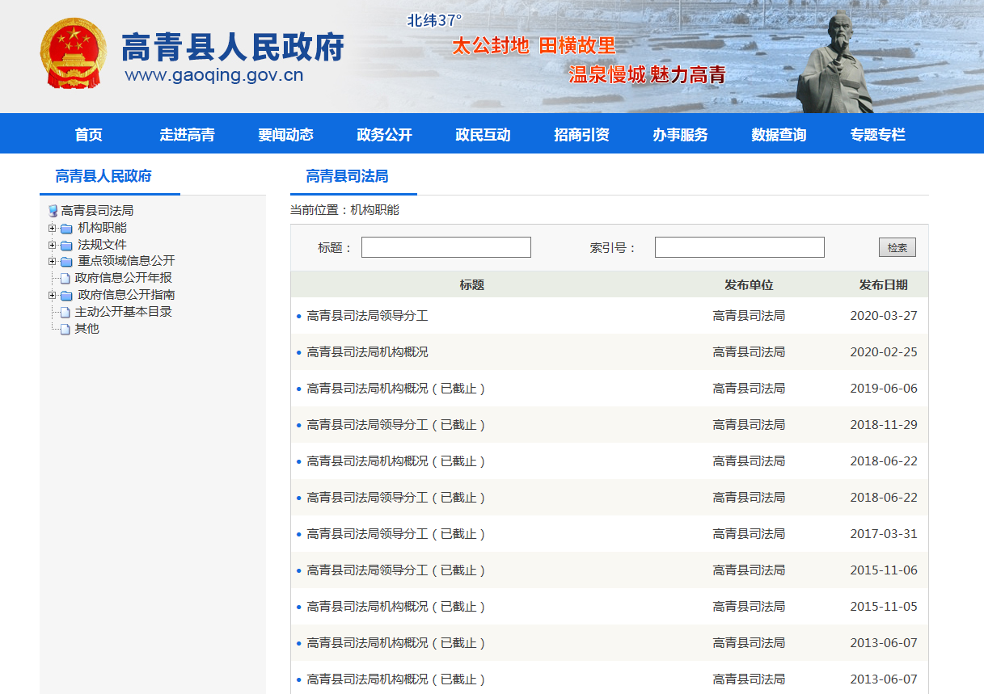
二是丰富公开内容。将县司法局的职能、各科室的职责以及局领导分管工作、部门预算决算等通过局公示栏、县政府网站进行公开、公示。实时发布司法行政各项工作计划、政策性文件、重要会议、重大活动、重要工作等信息。实行“三重一大”事项集体研究决定，凡是涉及到需面向群众公开的事项，均主动公示，对职工关心的事项及一些涉及财物的专项工作也进行公开或通报。主动公布咨询、监督投诉电话，接受有关部门、新闻媒体、广大群众的评议监督检查。
三是拓宽公开渠道。以政府网站公开为主要形式，主动公开机构概况、领导信息、业务工作、法规文件等内容。创新政府信息公开形式，积极拓展政府信息公开的载体，通过政务微信等各类新媒体公开政府信息，畅通受理渠道，完善工作机制，提高工作效率。
（二）主动公开政府信息情况
人大代表建议和政协委员提案办理结果公开方面：本单位2019年未收到人大代表建议和政协委员提案，因此无法公开办理结果。
财政信息公开方面：按照有关规定，主动在县政府网站公开本单位2019年部门预算和2018年部门决算。
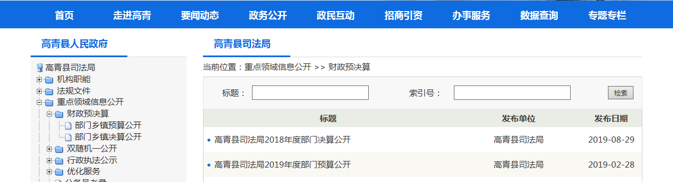
（三）依申请公开情况
1.收到和处理政府信息公开申请情况
2019年度，我局共收到政府信息公开申请0件，结转下年度继续办理0件，上年结转政府信息公开申请0件。
2.收费及减免情况
本年度，无政府信息公开收费及减免情况。
3.政府信息公开行政复议、行政诉讼情况
2019年，我局未收到因政府信息公开申请行政复议、提起行政诉讼的情况。

（四）政府信息管理情况
一是加强政府信息规范管理，及时清理废止、失效的政府信息。二是积极参与县政府举办的政府信息公开培训会，对新修订的《中华人民共和国政府信息公开条例》以及省市政务公开方案进行系统培训，详细了解省、市第三方评估考核指标，进一步提高了政务公开工作业务能力。
（五）政府信息公开平台、机构建设和人员情况
一是加强平台建设。积极在县政府门户网站进行政务公开，完善政府信息公开目录，加大重点领域信息公开力度，接受社会监督。加大政务微信等新媒体平台的政务公开力度，统筹推进政务新媒体与政府网站的协同联动、融合发展，提升信息发布、解读回应、政民互动、办事服务的整体水平。
二是强化机构建设。县司法局办公室作为全局政府信息公开牵头部门，统筹负责全局政府信息公开组织协调、指导推进、监督检查等工作。县司法局办公室作为政府信息公开工作具体科室，1人负责政务公开工作。
（六）监督保障情况
2019年，政务公开工作纳入全局绩效考评。对公开工作落实不到位的科室，予以通报批评。

二、主动公开政府信息情况
第二十条第（一）项
信息内容 | 本年新制作数量 | 本年新  公开数量 | 对外公开  总数量
规章 | 0 | 0 | 0
规范性文件 | 0 | 0 | 0
第二十条第（五）项
信息内容 | 上一年项目数量 | 本年增/减 | 处理决定数量
行政许可 | 0 | 0 | 0
其他对外管理服务事项 | 0 | 0 | 0
第二十条第（六）项
信息内容 | 上一年项目数量 | 本年增/减 | 处理决定数量
行政处罚 | 0 | 0 | 0
行政强制 | 0 | 0 | 0
第二十条第（八）项
信息内容 | 上一年项目数量 | 本年增/减
行政事业性收费 | 0 | 0
第二十条第（九）项
信息内容 | 采购项目数量 | 采购总金额
政府集中采购 | 3 | 283630.76

三、收到和处理政府信息公开申请情况
（本列数据的勾稽关系为：第一项加第二项之和，等于第三项加第四项之和） |  |  | 申请人情况
 |  |  | 自然人 | 法人或其他组织 |  |  |  |  | 总计
 |  |  |  | 商业企业 | 科研机构 | 社会公益组织 | 法律服务机构 | 其他
一、本年新收政府信息公开申请数量 |  |  |  |  |  |  |  |  | 0
二、上年结转政府信息公开申请数量 |  |  |  |  |  |  |  |  | 0
三、本年度办理结果 | （一）予以公开 |  |  |  |  |  |  |  | 0
 | （二）部分公开（区分处理的，只计这一情形，不计其他情形） |  |  |  |  |  |  |  | 0
 | （三）不予公开 | 1．属于国家秘密 |  |  |  |  |  |  | 0
 |  | 2．其他法律行政法规禁止公开 |  |  |  |  |  |  | 0
 |  | 3．危及“三安全一稳定” |  |  |  |  |  |  | 0
 |  | 4．保护第三方合法权益 |  |  |  |  |  |  | 0
 |  | 5．属于三类内部事务信息 |  |  |  |  |  |  | 0
 |  | 6．属于四类过程性信息 |  |  |  |  |  |  | 0
 |  | 7．属于行政执法案卷 |  |  |  |  |  |  | 0
 |  | 8．属于行政查询事项 |  |  |  |  |  |  | 0
 | （四）无法提供 | 1．本机关不掌握相关政府信息 |  |  |  |  |  |  | 0
 |  | 2．没有现成信息需要另行制作 |  |  |  |  |  |  | 0
 |  | 3．补正后申请内容仍不明确 |  |  |  |  |  |  | 0
 | （五）不予处理 | 1．信访举报投诉类申请 |  |  |  |  |  |  | 0
 |  | 2．重复申请 |  |  |  |  |  |  | 0
 |  | 3．要求提供公开出版物 |  |  |  |  |  |  | 0
 |  | 4．无正当理由大量反复申请 |  |  |  |  |  |  | 0
 |  | 5．要求行政机关确认或重新出具已获取信息 |  |  |  |  |  |  | 0
 | （六）其他处理 |  |  |  |  |  |  |  | 0
 | （七）总计 |  |  |  |  |  |  |  | 0
四、结转下年度继续办理 |  |  |  |  |  |  |  |  | 0

四、政府信息公开行政复议、行政诉讼情况
行政复议 |  |  |  |  | 行政诉讼
结果维持 | 结果纠正 | 其他结果 | 尚未审结 | 总计 | 未经复议直接起诉 |  |  |  |  | 复议后起诉
 |  |  |  |  | 结果维持 | 结果纠正 | 其他结果 | 尚未审结 | 总计 | 结果维持 | 结果纠正 | 其他结果 | 尚未审结 | 总计
0 | 0 | 0 | 0 | 0 | 0 | 0 | 0 | 0 | 0 | 0 | 0 | 0 | 0 | 0
五、存在的主要问题及改进情况
（一）存在问题

2019年，我局信息公开工作进展顺利，公开力度加大，但是也还存在着一些问题：
一是对政府信息公开工作认识有待进一步增强，主动公开内容还有待进一步充实和完善。二是信息更新还不够及时有力，信息公开的载体和形式还需要进一步丰富。三是公开信息的内容与群众需求还存在一些差距。
（二）改进措施

2020年，我局将加强以下工作，全力推动全局政府信息公开工作深入开展。

一是加强学习和培训。加强对全体干部的政府信息公开工作知识的学习和培训,促进广大干部进一步领会和贯彻落实《中华人民共和国政府信息公开条例》,强化干部职工政府信息公开责任意识，不断提高政府信息公开工作的质量和水平。

二是健全工作制度。健全机关政务信息公开有关规定，加强政府信息公开的内部审查、协调发布、监督检查等制度，促进政务公开工作走上制度化、规范化的轨道。

三是加大工作力度。及时发布和更新依法应主动公开的政府信息，确保政府信息及时公开，并认真做好答复依申请公开政府信息工作。进一步完善政府信息公开制度，不断建立健全工作机制，维护政府信息公开工作的正常秩序。

四是坚持群众需求导向。把群众最关心、最需要了解的事项公开作为政务公开的重点，严格按照《条例》要求公开工作内容，确保完整、及时、准确地向社会公开政府信息。

六、其他需要报告的事项
无。

